香港中文大學校友會聯會主辦
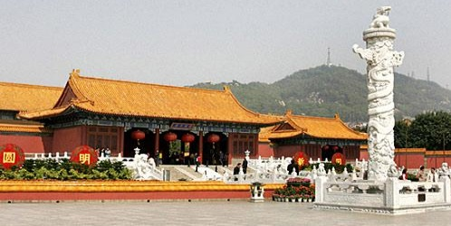
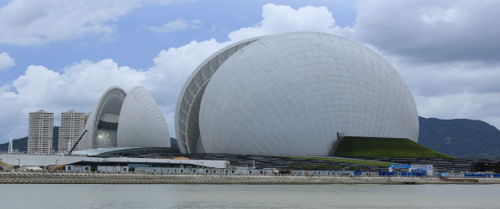
中大校友會聯會與港珠澳校友交流團

日期: | 2019年7月20-21日(星期六至日)
集合: | 上午7:30 /九龍塘D出口耀中國際學校  (準時開車、逾時不候)
團費: | $1680 (成人) / $1580 (小童9歲以下不佔床)，團費包括: 十萬元旅遊平安保險*、交通、三正一早、領隊 導遊及司機小費、澳門加2席、珠海加1席校友及聯會T-shirt。  - 單人房附加費$230  * (100歲以上之長者除外{85-100歲保額減半}，如有需要，請自行購買保險。奉旅遊業議會建議旅遊人仕應購買旅遊綜合保險,以上團隊客人報名時建議同時購買短線中國保險購買旅遊綜合保險AIG(導航萬里) 2天保費$53( 中英文姓名, 身份証號碼, 出生年月日) 本團受【香港旅遊業議會~旅行團意外緊急援助基金】所保障自由活動期間人身及財物安全客人自理,責任與旅行社無關
聯會T-shirt:
報名時請選擇尺碼，以便製作
[不參加行程，也可購買T-shirt，每件$180]

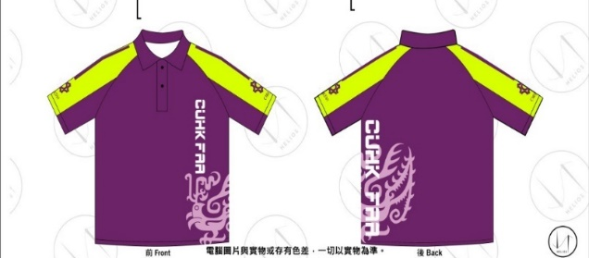

行程: | 第一天：(由專科校友即場講解，港珠澳大橋的偉大的建造)  指定集合點上車~~乘香港直通旅遊巴往香港關口過關轉乘專車過港珠澳大橋(約40分鐘車程) 到澳門關過關轉旅遊巴士世界遺產『澳門歷史城區』~ 前往市中心觀光【聖保羅遺址 ~ 議事亭 ~ 玖城牆 ~ 洋砲臺】等 ~ 「聖保祿教堂」前壁遺址【大三巴牌坊】~ 午 膳品嚐《地道葡國餐》額外加2席（每席10人與當地校友交流 ~ 前往【永利皇宮】乘搭「空中纜車」可在高處飽 覽酒店的外觀美景，欣賞表演湖，非常漂亮。【龍環葡韻】氹仔著名旅遊景點，也是澳門重 要的文物建築與文化遺產，也是澳門極富代表性景點之一。澳門著名「食街」官也街 ~ 乘專車前住17點拱北關口前往市內晚餐【名廚粵菜精品宴】→入住酒店（酒店位於珠海拱北旺區，行街、宵夜、沐足方便） 入住：五星標準：珠海東方印象酒店或同級  第二天：  酒店自助早餐→09:30離開酒店→『圓明新園』（融古典皇家建築群、江南古典園林建築群及西洋建築群為一體，再顯了清朝盛世風華）→午餐【灣仔海鮮風味宴】共5席→外觀『日月貝』（珠海城市新地標，國內唯一建設在海島上的歌劇院）→深圳 『優越時代廣場』（集潮流時尚、餐飲、娛樂、休閒於一體的大型商業廣場）→深圳北站乘坐廣深港高鐵只須19分鐘，返香港西九龍站解散，結束愉快行程
報名: | 請於5月30日或之前惠付(1)支票，抬頭為「香港中文大學校友會聯會有限公司」，支票  背面請註明報名者聯絡電話及報名人數，並連同以下(2)報名表格及回鄉證前後影印副本  寄至新界沙田香港中文大學校友事務處代轉。  [須付款作實，一經報名，費用不會退還。額滿即止。]
查詢: | 聯會已委託創世紀假期國際有限公司承辦旅行團。  牌照號碼:353003  查詢: 90379359 (陳國光)  地址:香港干諾道西118號1F地舖(東邊街馬會內商場好彩酒樓樓下)  如有任何查詢，請與楊彩霞校友聯絡（電話：9727 3097/ ych97hk@yahoo.com.hk ）

中大校友會聯會與港珠澳校友交流團報名表格
(請於5月30日或之前惠付支票，並連同此報名表格及回鄉證前後影印副本
寄至新界沙田香港中文大學校友事務處代轉)

姓名 | 性別 | 畢業年份  及主修 | 聯絡電話/電郵 | 回鄉證號碼  及有效日期 | T-shirt尺碼  XS/S/M/L/XL/XXL
以上收集的個人資料只用作是次活動的聯絡用途。如不敷填寫，請另紙。

報名人數：＿＿成人x$1,680
：＿＿小童x$1,580
=總額： $_______________支票號碼：＿＿＿＿＿＿＿＿＿＿＿＿＿＿＿＿

